Pourquoi la solution de BBT change-t-elle de couleur selon la valeur du pH ?
Séance 2 : Logigramme
Travail en classe - groupe (55 min)

On souhaite réaliser le diagramme de distribution d’un couple acide/base de constante d’acidité $K_{A}$.

On a montré que le degré de dissociation de la forme acide $AH$ et de la forme basique $A^{-}$était donné par la relation : $α_{AH}=\frac{{10}^{-pH}}{{10}^{-pH}+{10}^{-pK_{A}}}$ et que $α_{A^{-}}=\frac{{10}^{-pK_{A}}}{{10}^{-pH}+{10}^{-pK_{A}}}$

Construire un logigramme permettant d’écrire dans un langage de programmation le diagramme de distribution des espèces d’un couple acide-base de $pK_{A}$ donné.

Document 1 : Méthode pour construire un organigramme de programmation (logigramme ou algorigramme)

Le logigramme est une représentation graphique normalisée qui représente l’enchaînement des opérations effectuées par un programme.

Avant d’écrire le programme, il faut :
- Identifier les variables, et définir leur type
- Déterminer les opérations à effectuer sur les variables
- Choisir les fonctions à utiliser
- Identifier les conditions
- Écrire les instructions
- Identifier les variables à afficher

Il est parfois utile d’importer des bibliothèques.
L’organigramme de programmation utilise des symboles normalisés.

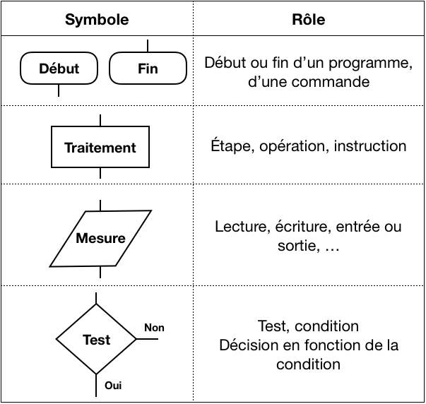
Symboles normalisés

Document 2 : Différentes structures de logigramme
